**Publié le 27 janvier 2024**

**Guide de Documentation de l'API Laravel avec Insomnia et Swagger**

**Auteurs:**

Ntandou Sacré **(**[**sacretnandou2.0@gmail.com**](mailto:sacretnandou2.0@gmail.com)**)**

Ba Magid **(**[**bamagid60@gmail.com**](mailto:bamagid60@gmail.com)**)**

**Introduction :**

Ce document vise à fournir un guide détaillé sur la documentation d'une API Laravel en utilisant Insomnia et Swagger à travers le package **Insomswagger** . Cette approche a été élaborée par le développeur back-end Ba Magid et partagée après des discussions approfondies pour la valider.

Nous espérons que ce guide sera d'une grande utilité.

**Étape 1:** Organisation des Requêtes dans Insomnia

Organisez vos requêtes dans des dossiers distincts sur Insomnia. Par exemple, chaque dossier pourrait correspondre à un module de votre application.

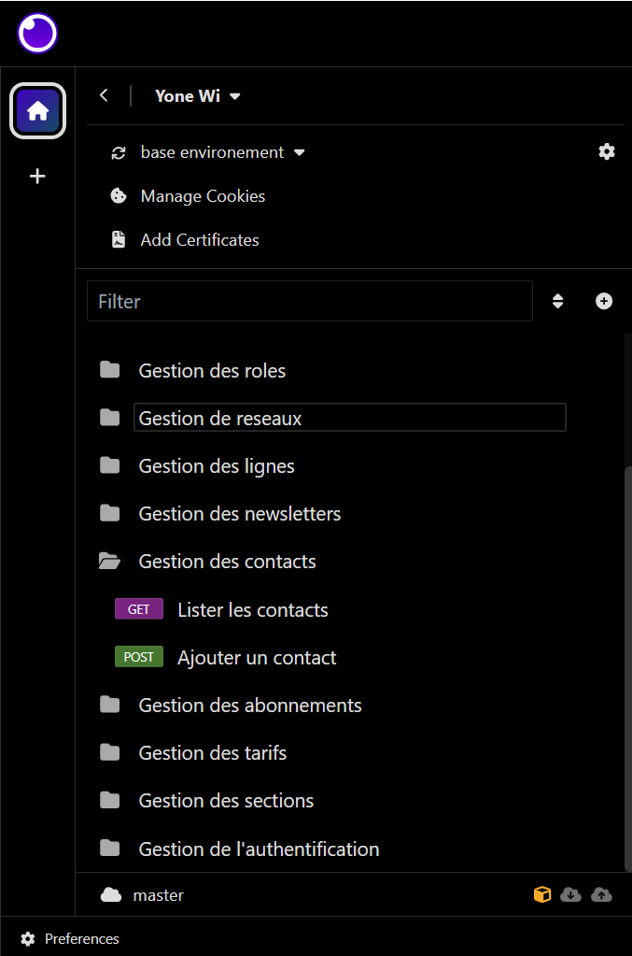

Remarque : N'incluez pas de sous-dossiers.

**Étape 2 :** Préparation des Routes

Avant d'exporter le fichier à documenter, assurez-vous d'organiser correctement vos routes dans les requêtes. Utilisez la route définie dans le fichier Api.php (zone verte) et pour les routes qui prennent des paramètres, spécifiez les dans la section **Parameters** ou **Query** en utilisant le nom spécifié dans la route (zone rouge).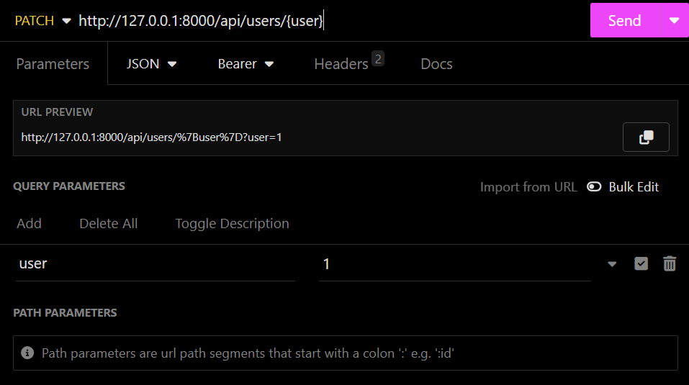



**Une fois terminé, cliquez sur l'onglet en haut**, où se trouve le nom de votre collection, déroulez la liste et choisissez l'option "**Export**". Assurez-vous que votre code fonctionne correctement et que le corps de la requête est au format( JSON ou multipart/form-data) approprié avant de l'exporter.

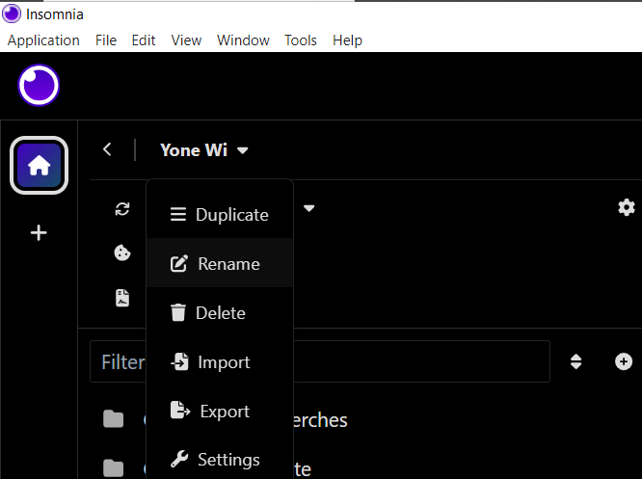





Décochez "**All requests**", cochez le dossier que vous souhaitez exporter, puis cliquez sur **Export, Done,** et **YES**.

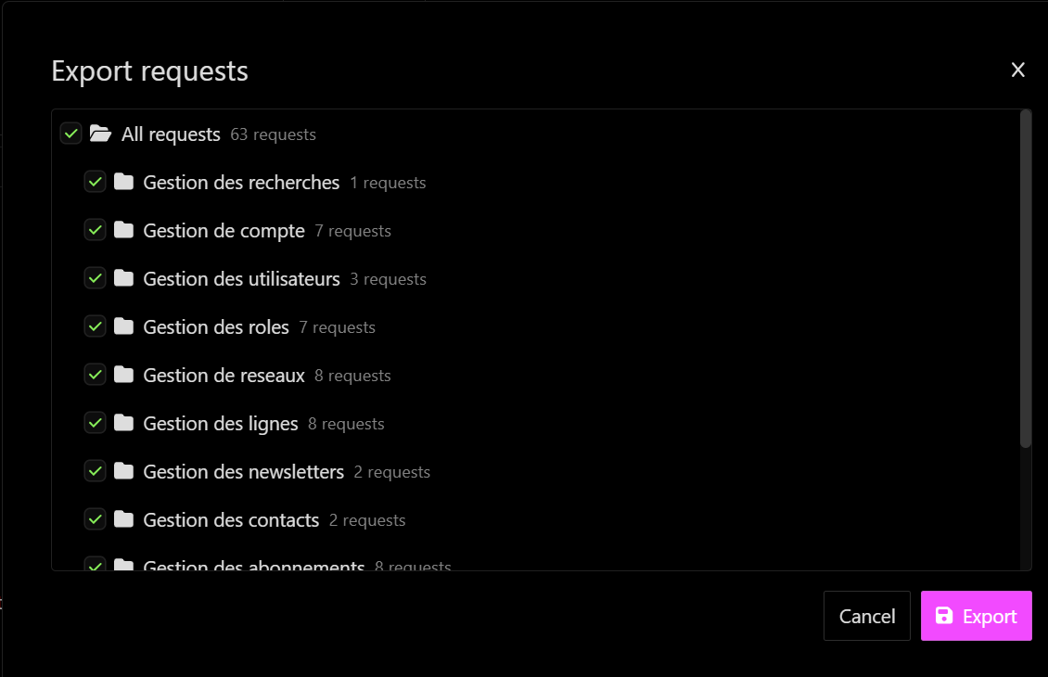

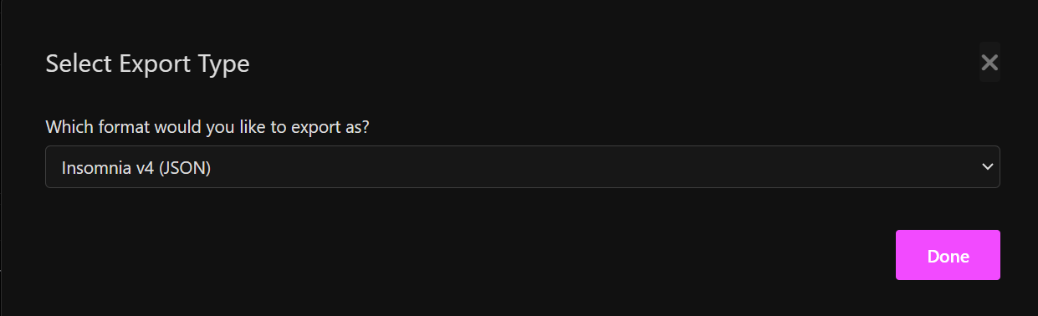

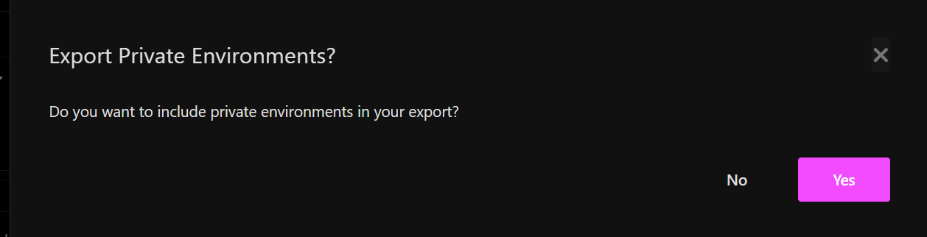

**Étape 3:** Installation d'Insomswagger

Une fois le fichier exporté, exécutez la commande suivante pour installer Insomswagger globalement:

**npm install -g insomswagger**

Cette installation sera valable pour tous vos projets Laravel, vous n'aurez pas besoin de la répéter. Assurez-vous d'avoir Node.js installé sur votre machine.

Ensuite, dans le terminal, accédez au dossier contenant le fichier exporté. Pour ma part, je l’ai exporté dans mon dossier. **C:\Users\simplon\Documents\test insomswagger**

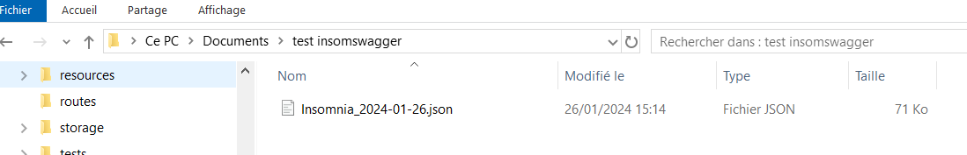

exécutez la commande:

insomswagger -j [Nom du fichier exporté] 

Cette commande crée un fichier **api-docs.json** par défaut.

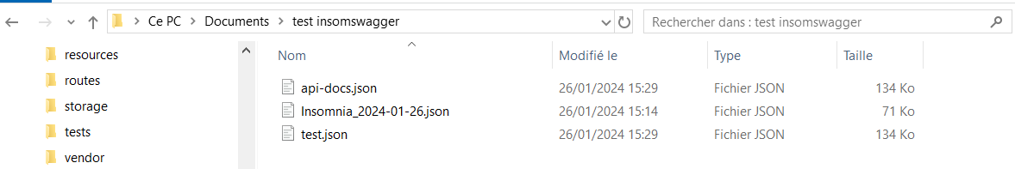

Créez un **dossier** nommé "**api-docs**" dans le projet Laravel dans le répertoire "storage". Collez le fichier créé dans le dossier "**storage/api-docs/api-docs.json**".

Une fois cela fait, personnalisez les informations liées à votre API dans la section "info" du fichier api-docs.json:

"info": {

"title": "Your API Title",

"description": "Your API Description",

"version": "1.0.0"

},

Remplacez le titre, la description et la version par les informations de votre API.

**Visualiser la Documentation Swagger avec Darkaonline/L5-Swagger :**

Pour visualiser la documentation Swagger de votre projet Laravel, utilisez des outils tels que Darkaonline/L5-Swagger.

Si L5-Swagger n'est pas encore utilisé dans votre projet Laravel, vous avez deux options :

a. Suivez les instructions d'installation manuelle dans le référentiel [L5-Swagger](https://github.com/DarkaOnLine/L5-Swagger).

b. En alternative, exécutez la commande suivante pour automatiser l'installation de la documentation Swagger avec Darkaonline/L5-Swagger :

**insomswagger install**

Une fois l'installation terminée, vous verrez une interface dans votre navigateur avec toutes vos routes.

**NB**:

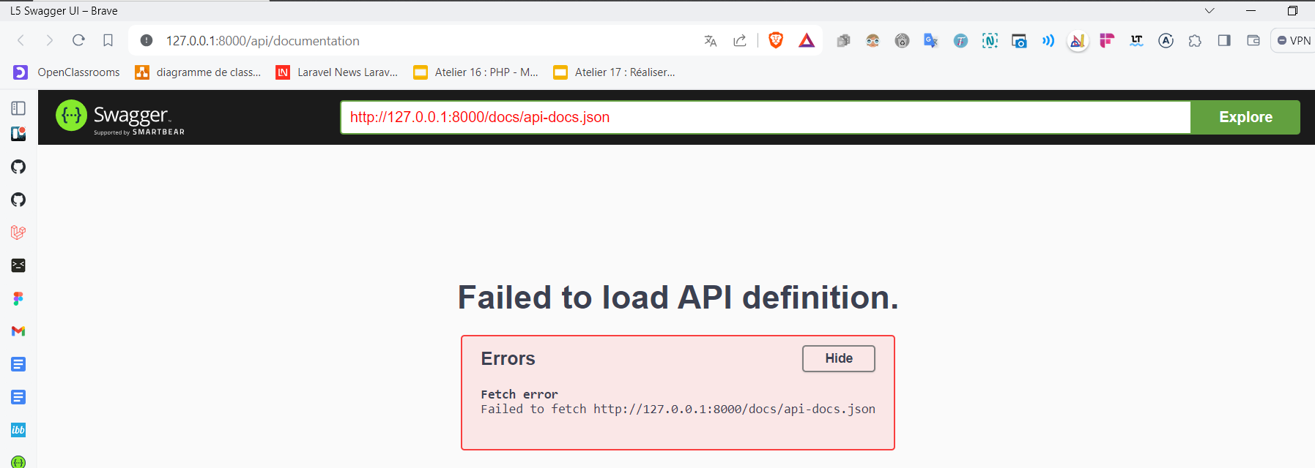

Si toutefois vous voyez cette erreur sur l'interface de votre navigateur, ne paniquez pas, cela signifie simplement que le dossier **api-docs** n'a pas encore été créé dans le répertoire storage. Vous devez le créer manuellement, n’oubliez pas d’y mettre le fichier **api-docs.json**

Maintenant, vous pouvez tester votre API sur la documentation. Pour renseigner le token, cliquez sur le bouton vert "**Authorize**", puis collez votre token dans le champ approprié. Toutes les routes nécessitant une authentification auront automatiquement le token, éliminant ainsi la nécessité de le copier-coller à chaque fois.

**Génération d'Annotations PHP Swagger :**

Pour générer des annotations PHP Swagger à partir de votre fichier créé, utilisez la commande suivante. Remplacez [Fichier créé] par le fichier que vous avez créé au départ et [Nouveau fichier à créer] par le fichier que vous souhaitez créer. Si aucun chemin de sortie n'est spécifié, le nom par défaut **./annotations.php** sera utilisé.

**insomswagger -a [Fichier créé] [Nouveau fichier à créer]**





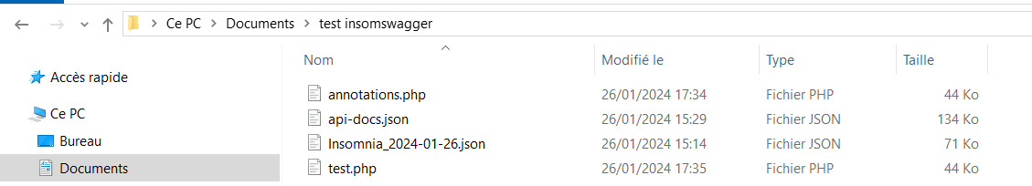

Cette commande générera des annotations PHP Swagger. Vous pouvez ensuite prendre ces annotations et les ajouter manuellement aux différentes méthodes de votre contrôleur.

**Génération d'Annotations YAML :**

De même, pour générer des annotations YAML, utilisez la commande suivante :

**insomswagger -y [Fichier créé] [Nouveau fichier à créer]**

Cela générera des annotations YAML que vous pouvez utiliser selon vos besoins.

**Mise à jour du Package :**

Si vous souhaitez mettre à jour le package Insomswagger, utilisez la commande suivante :

**insomswagger update**

Cela garantira que vous utilisez la version la plus récente du package avec les dernières fonctionnalités.

**Pour Contribuer et Signaler des Problèmes :**

Nous encourageons la contribution de la communauté pour améliorer cette documentation et signaler des problèmes éventuels. Voici comment vous pouvez participer :

Pour suggérer des fonctionnalités, signaler des bugs ou des problèmes, veuillez visiter notre page [**GitHub**](https://github.com/bamagid/insom-swagger.git).

Vous pouvez également soumettre des pull-requests pour proposer des améliorations directement dans le code.

Pour la documentation du package sur npm visitez notre package [NPM](https://www.npmjs.com/package/insomswagger?activeTab=readme)

Votre engagement est précieux pour nous aider à maintenir et améliorer cette documentation. Nous apprécions toutes vos contributions !

©2024 Nous sommes des développeurs